RT Recherche

BERTHIER Thomas

Class Diagram

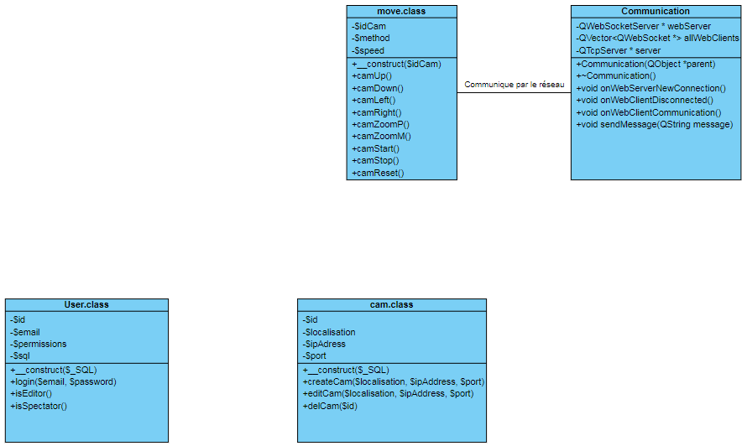

MCD

